**按键控制直流电机的转向和转速技术文档**

1. **项目名称**

**按键控制直流电机的转向和转速**

1. **设计要求**
   * + 1. **短按改变直流电机的转速，按一次减少20%的PWM波占空比，减少电机转速（占空比调节范:20%—%80）；**
       2. **长按切换模式：长按一次（＞2s）,切换电机转向，同时短按时将变成增加PWM波占空比的大小，增加电机转速。再次长按，短按时变成减少PWM波占空比的大小，减少电机转速，切换电机转向；**
2. **项目架构的设计**

**（描述整体程序架构，整个程序由多少个模块组成，各个模块之间的关系如何连接。整体部署图等。）**

**本按键控制直流电机的转向和转速涉及到六大模块，分别是STM32F103开发板、自带消除抖动按键、LED灯、直流减速电机、TB6612电机驱动板以及7.4V/5V电源；**

**触发**

**切换电机转速以及转向**

**直流减速电机**

**TB6612电机驱动板**

**切换亮灭状态**

**LED灯**

**STM32F103**

**（作品架构）**

**模块功能：**

1. **按键：用于切换直流减速电机的转速、转向以及LED灯亮灭状态;**
2. **STM32F103开发板：处理按键的触发信号、控制LED灯状态以及直流减速电机的运动状态；**
3. **直流减速电机：显示运动状态；**
4. **TB6612模块：驱动电机；**
5. **LED灯：显示亮灭状态；**
6. **7.4V/5V电源：供电；**
7. **项目详细方案的设计**

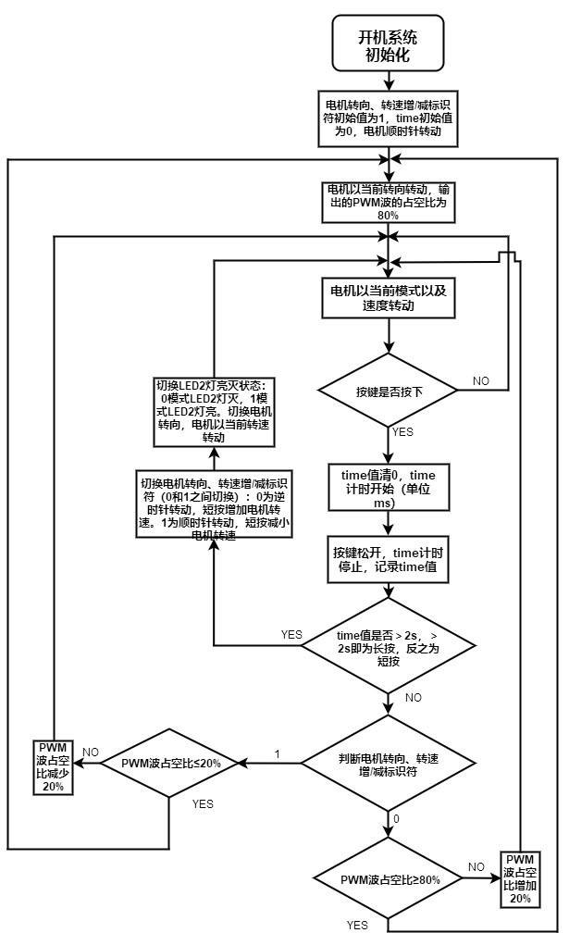

**(系统程序流程框图)**

**系统程序流程框图文字描述：**

**首先开机系统初始化，电机转向、转速增/减标识符初始值为1，time初始值为0，电机顺时针转动。同时系统检测按键是否被按下，若按键没被按下，电机以当前模式转动，若按键被按下，启动定时器，time清0，定时器开始记录按下时间，当按键松开，关闭定时器，定时器停止计时并记录time的值（单位为ms）。如果按下时间超过2000ms（即为长按），同时切换电机转向、转速增/减标识符、LED的亮灭状态以及电机的转向，系统恢复到检测按键是否被按下状态，并且电机以当前模式运作。如果时间少于2000ms（即为短按按），系统判断电机转向、转速增/减标识符值。电机转向、转速增/减标识符值若为1，同时PWM波占空比＞20%时，PWM波占空比减少20%，如果PWM波占空比≤20%，电机以当前转向转动，输出的PWM波的占空比恢复到80%。电机转向、转速增/减标识符值若为0，同时PWM波占空比＜80%时，PWM波占空比增加20%，如果PWM波占空比≥80%，则电机以当前转向转动，输出的PWM波的占空比恢复到80%。以此循环，达到一键多能的目的。**

**四、自测方式**

1. **LED灯不闪烁问题：编译程序若没有报错，一般都是配置LED灯出现问题。可查看对应的.h文件，检查配置端口等是否有误；**
2. **中断不进问题：若出现该情况，可查看中断服务函数的名称是否与系统启动文件上的中断文件名一一对应，或者中断的配置是否满足要求；**
3. **直流减速电机转向问题：可以查看LED灯的亮灭状态来确定直流减速电机的转向以及短按的功能。若LED灯亮，即当前直流电机顺时针转动，短按按键的功能为减小直流减速电机的转速，若LED灯灭，即当前直流电机逆时针转动，短按按键的功能为增加直流减速电机的转速。同时LED灯可以确定配置的基本定时器是否正常工作；**
4. **PWM波输出问题：可用示波器来查看输出的PWM波的占空比是否满足要求；**